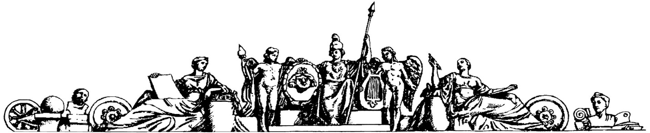
Московский государственный технический университет
им. Н. Э. Баумана

Домашнее задание по дисциплине
“Общая теория ракетных двигателей”

“Расчёт основных параметров и характеристик камеры идеального теплового ракетного двигателя”

Оглавление
Исходные данные 3
1. Расчёт параметров без соплового насадка 4
1.1 Расчёт параметров с использованием ГДФ. 4
1.2 Расчёт параметров без использованием ГДФ. 7
2. Расчёт параметров c сопловым насадкам. 10
3. Определение и графическое представление дроссельной и высотной характеристик камеры 15
3.1. Без соплового насадка 15
3.2 С сопловым насадком 18
3.3 С идеально регулируемой площадью среза сопла 20

Исходные данные

Рабочее тело
Температура торможения………………………………………………………………...$T_{к}^{*}=3200 К$
Показатель адиабаты…………………………………………………………………………$k = 1,18$
Газовая постоянная……………………………………………………………………….$R=360 \frac{Дж}{кг*К}$

Камера
Тяга.............................................................................................................................$P_{n}=300 кН$
Давление в камере…………………………………………………………………………$p_{к}^{*}=6 МПа$
Номинальное давление окружающей среды………………………………...……$p_{h}=0,030 МПа$
Геометрическая степень расширения насадка…………………………………………..$\frac{F_{а}^{н}}{F_{a}}=3$

1. Расчёт параметров без соплового насадка

1.1Расчёт параметров с использованием ГДФ.
По условию индивидуальная газовая постоянная равна:
$$R=360 [\frac{Дж}{кг*К}]$$
Определяем скорость в критическом сечении сопла:
$$w_{кр}=a_{кр}=\sqrt{\frac{2k}{k+1}RT_{к}^{*}}=\sqrt{\frac{2*1,18}{1,18+1}*360*3200}=1,117*{10}^{3} [\frac{м}{с}]$$
Скорость в выходном сечении сопла найдём при помощи ГДФ$π\left(λ,k\right)$:
$$π\left(λ_{a},k\right)=\frac{p_{a}}{p_{к}^{*}}={\left(1-\frac{k-1}{k+1}λ_{a}^{2}\right)}^{\frac{k}{k-1}}$$
Будем считать, что ракетный двигатель работает на расчетном режиме, тогда
$p_{a}=p_{h}=0,030 МПа$:
$$π\left(λ_{a},k\right)=\frac{0,030*{10}^{6}}{6*{10}^{6}}=0,005$$
Найдем приведённую скорость в выходном сечении:
$$λ_{a}=\sqrt{\left(1-{π\left(λ_{a},k\right)}^{\frac{k-1}{k}}\right)*\frac{k+1}{k-1}}=\sqrt{\left(1-{0,005}^{\frac{1,18-1}{1,18}}\right)*\frac{1,18+1}{1,18-1}}=2,591$$
Получаем скорость на выходном сечении сопла:
$$w_{a}=λ_{a}a_{кр}=2,591∙1117=2894 [\frac{м}{с}]$$
Найдём остальные ГДФ и параметры продуктов сгорания:
$$ε\left(λ_{а};k\right)=\frac{ρ_{a}}{ρ_{к}^{*}}={\left(1-\frac{k-1}{k+1}λ_{a}^{2}\right)}^{\frac{1}{k-1}}={π\left(λ_{а};k\right)}^{1/k}={0,005}^{\frac{1}{1,18}}=0,011$$
$$τ\left(λ_{а};k\right)=\frac{T_{a}}{T_{к}^{*}}=\left(1-\frac{k-1}{k+1}λ_{a}^{2}\right)={π\left(λ_{а};к\right)}^{(\frac{k-1}{k})}={0,005}^{\frac{1,18-1}{1,18}}=0,446$$

$$ρ_{к}^{*}=\frac{p_{к}^{*}}{ R*T_{к}^{*}}=\frac{6*{10}^{6}}{ 360*3200}=5,208 [\frac{кг}{м^{3}}]$$
$$ρ_{a}=ε\left(λ_{а};k\right)*ρ_{к}^{*}=0,011*5,208=0,058 [\frac{кг}{м^{3}}]$$
$$T_{a}=τ\left(λ_{а};k\right)*T_{к}^{*}=0,446*3200=1426 [K]$$
Воспользуемся зависимость между числом Маха и приведенной скоростью и найдем его значение в выходном сечении сопла:
$$M_{а}=\frac{λ_{а}*\sqrt{\frac{2}{k+1}}}{\sqrt{1-\frac{k-1}{k+1}*{λ_{а}}^{2}}}=\frac{2,591*\sqrt{\frac{2}{1,18+1}}}{\sqrt{1-\frac{1,18-1}{1,18+1}*{2,591}^{2}}}=3,718$$
Определим скорость звука в выходном сечении сопла:
$$a_{a}=\frac{w_{a}}{M_{a}}=\frac{2894}{3,718}=778,375 [\frac{м}{с}]$$
Найдем приведенный импульс продуктов сгорания в выходном сечении:
$$z_{a}=\left(λ_{а}+\frac{1}{λ_{а}}\right)*\frac{1}{2}=\left(2,591+\frac{1}{2,591}\right)*\frac{1}{2}=1,488$$
Найдем коэффициент тяги в пустоте:
$$ε\left(1;k\right)={(1-\frac{k-1}{k+1})}^{\frac{1}{k-1}}={(1-\frac{1,18-1}{1,18+1})}^{\frac{1}{1,18-1}}=0,62$$
$$К_{tn}=2*ε\left(1;k\right)*z_{a}=2*0,62*1,488=1,845$$
Найдём коэффициент расходный комплекс β:
$$A\left(k\right)=\sqrt{k}{\left(\frac{2}{k+1}\right)}^{\frac{k+1}{2(k-1)}}=\sqrt{1,18}{\left(\frac{2}{1,18+1}\right)}^{\frac{1,18+1}{2(1,18-1)}}=0,645$$
$$β=\frac{\sqrt{R_{к}T_{к}^{*}}}{A(k)}=\frac{\sqrt{360*3200}}{0,645}=1665 [\frac{м}{с}]$$
Определяем пустотный удельный импульс:
$$I_{уп}=K_{tn}*β=1,845*1665=3072 [\frac{м}{с}]$$
Определяем массовый расход:
$$\dot{m}=\frac{P_{n}}{I_{уп}}=\frac{300000}{3072}=97,65 [\frac{кг}{с}]$$
Площадь и диаметр критического сечения:
$$F_{кр}=\frac{\dot{m}β}{p_{к}}=\frac{97,65*1665}{6∙{10}^{6}}=0,027 {[м}^{2}]$$
$$d_{кр}=\sqrt{\frac{4F_{кр}}{π}}=\sqrt{\frac{4*0,027}{π}}=0,186 [м]$$
Найдем приведенную расходонапряженность газа в выходном сечении:
$$q\left(λ_{а};k\right)=({\frac{k+1}{2})}^{\frac{1}{к-1}}*λ_{а}*{\left(1-\frac{\left(k-1\right)λ_{а}^{2}}{k+1}\right)}^{\frac{1}{k-1}}==({\frac{1,18+1}{2})}^{\frac{1}{1,18-1}}*2,591*{\left(1-\frac{\left(1,18-1\right)*{2,591}^{2}}{1,18+1}\right)}^{\frac{1}{1,18-1}}=0,047$$
Площадь и диаметр среза сопла:
$$F_{a}=\frac{F_{кр}}{q(λ_{a},k)}=\frac{0,027}{0,047}=0,574 {[м}^{2}]$$
$$d_{a}=\sqrt{\frac{4F_{a}}{π}}=\sqrt{\frac{4*0,574}{π}}=0,855 [м]$$
Найдем полную тягу:
$$P=P_{n}-p_{h}*F_{a}=300000-0,030*{10}^{6}*0,739=2,827*{10}^{5} [Н]$$
Найдем удельный импульс:
$$I_{у}=\frac{P}{\dot{m}}=\frac{2,827*{10}^{5}}{97,65}=2895 [\frac{м}{с}]$$
Диаметр и длина камеры сгорания:
$${l_{кс}=d}_{кс}=2*d_{кр}=2∙0,186 =0,372 [м]$$
Длина дозвуковой части сопла:
$$l_{дз}=\frac{d_{кс}-d_{кр}}{2tg(\frac{90°}{2})}=\frac{0,372-0,186 }{2∙1}=0,093 [м]$$
Длина сверхзвуковой части сопла:
$$l_{сз}=\frac{d_{а}-d_{кр}}{2tg(\frac{30°}{2})}=\frac{0,855-0,186 }{2∙0,267949}=1,249 [м]$$
Длина сопла с камерой сгорания:
$$l=l_{кс}+l_{дз}+l_{сз}=0,372+0,093+1,249=1,714 [м]$$

1.2Расчёт параметров без использованием ГДФ.
Будем считать, что ракетный двигатель работает на расчетном режиме, тогда
$p_{a}=p_{h}=0,030 Мпа$.
Скорость звука в критическом сечении определяется аналогично пункту 1.1:
$$w_{кр}=a_{кр}=\sqrt{\frac{2k}{k+1}RT_{к}^{*}}=\sqrt{\frac{2*1,18}{1,18+1}∙360 ∙3200}=1117[\frac{м}{с}]$$
Найдем скорость продуктов сгорания в выходном сечении:
$$w_{а}=\sqrt{\frac{2k}{k-1}RT_{k}*(1-{\left(\frac{p_{a}}{p_{к}^{*}}\right)}^{\frac{k-1}{k}})}=\sqrt{\frac{2*1,18}{1,18-1}∙360∙3200*(1-{(\frac{0,030*{10}^{6}}{6*{10}^{6}})}^{\frac{1.18-1}{1.18}}}=2894 [\frac{м}{с}]$$
Плотность продуктов сгорания рассчитывается в камере определена в пункте 1.1:
$$ρ_{к}^{*}=5,208 [\frac{кг}{м^{3}}]$$
Определим плотность продуктов сгорания в выходном сечении:
$$ρ_{a}={\frac{p_{a}}{p_{к}^{*}}}^{\frac{1}{к}}*ρ_{к}={0,005}^{\frac{1}{1,18}}*5,208=0,058 [\frac{кг}{м^{3}}]$$
Найдем пустотный удельный импульс:
$$I_{уп}=w_{a}+\frac{p_{h}}{ρ_{a}w_{a}}=2894+\frac{30000}{0,058∙2894}=3072 [\frac{м}{с}]$$
Массовый расход, площадь критического сечения и рассходный комплекс определяются аналогично пункту 1.1:
$$\dot{m}=97,65 [\frac{кг}{с}]$$
$$F_{кр}=0,027 [м^{2}]$$
$$β=1665 [\frac{м}{с}]$$
Найдем площадь среза сопла:
$$F_{a}=F_{кр}*\frac{({\frac{2}{k+1})}^{\frac{1}{k-1}}*\sqrt{\frac{k-1}{k+1}}}{\sqrt{{\left(\frac{p_{a}}{p_{к}^{*}}\right)}^{\frac{2}{k}}-{\left(\frac{p_{a}}{p_{к}^{*}}\right)}^{\frac{k+1}{k}}}}=0,027*\frac{({\frac{2}{1,18+1})}^{\frac{1}{1,18-1}}*\sqrt{\frac{1,18-1}{1,18+1}}}{\sqrt{{\left(\frac{0,030*{10}^{6}}{6*{10}^{6}}\right)}^{\frac{2}{1,18}}-{\left(\frac{0,030*{10}^{6}}{6*{10}^{6}}\right)}^{\frac{1,18+1}{1,18}}}}=0,574 [м^{2}]$$
Все остальные параметры находятся аналогично пункту 1.1, все значения параметров найденных в пунктах 1.1 и 1.2 совпадают.
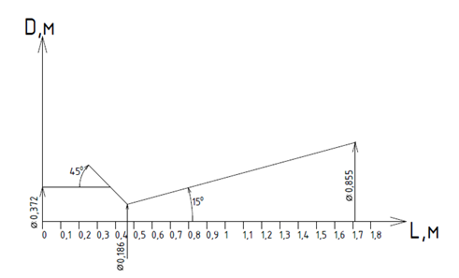
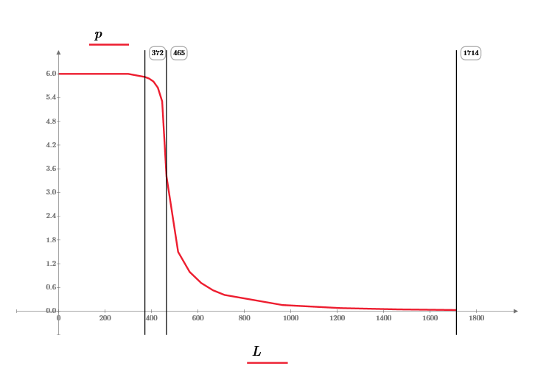

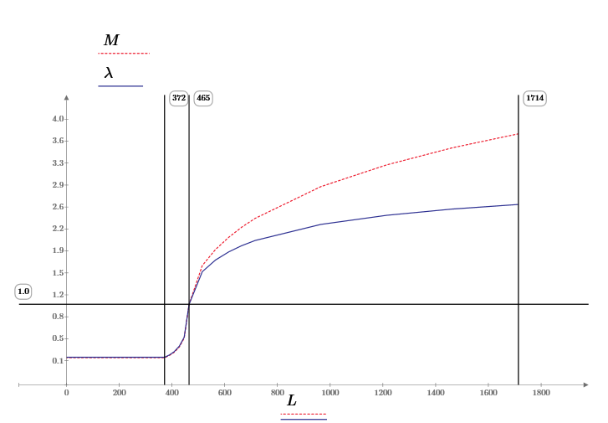
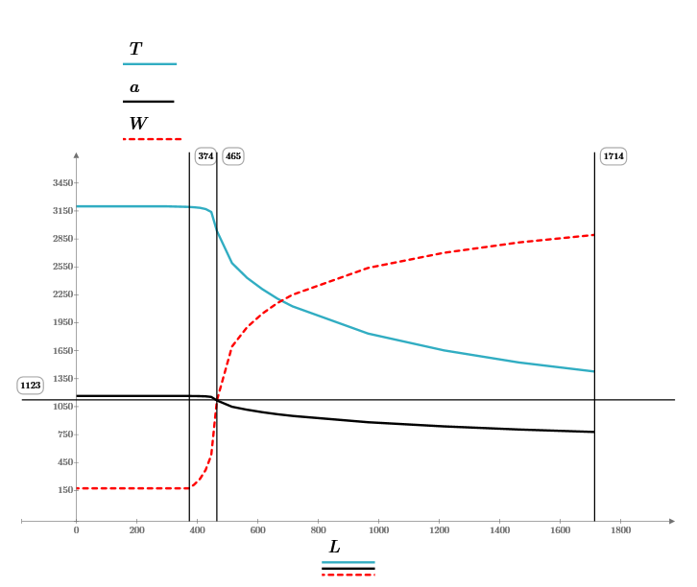

2.Расчётпараметров c сопловым насадкам.
Определяем площадь выходного сечения сопла с учетом насадка:
$$\frac{F_{а}^{н}}{F_{a}}=3$$
$$F_{а}^{н}=F_{a}*3=0,574*3=1,722 {[м}^{2}]$$
С помощью ГДФ расхода определяем приведенную скорость на срезе сопла, решая уравнение:
$$q\left(λ_{a}^{н},k\right)=\frac{F_{кр}}{F_{а}^{н}}=\frac{0,027}{1,722}=0,016 [м^{2}]$$
$$q(λ_{a}^{н},k)=({\frac{k+1}{2})}^{\frac{1}{к-1}}*λ_{a}^{н}*{\left(1-\frac{\left(k-1\right){λ_{a}^{н}}^{2}}{k+1}\right)}^{\frac{1}{k-1}}$$
Решая данное уравнение относительно $λ_{a}^{н}$, получаем :
$$λ_{a}^{н}=2,781$$
Найдем давление на срезе у учетом соплового насадка:
$$π\left(λ_{a}^{н},k\right)=\frac{p_{a}^{н}}{p_{к}^{*}}={\left(1-\frac{k-1}{k+1}{λ_{a}^{н}}^{2}\right)}^{\frac{k}{k-1}}={\left(1-\frac{1,18-1}{1,18+1}{2,781}^{2}\right)}^{\frac{1,18}{1,18-1}}=1,266*{10}^{-3}$$
$$p_{a}^{н}=π\left(λ_{a}^{н},k\right)*p_{к}^{*}=1,266*{10}^{-3}*6*{10}^{6}=7,596*{10}^{-3} [МПа]$$
Определим температуру продуктов сгорания на срезе с учетом насадка:
$$T_{a}^{н}={(\frac{p_{a}^{н}}{p_{к}^{*}})}^{\frac{k-1}{k}}*T_{к}^{*}={\left(\frac{7,596*{10}^{3}}{6*{10}^{6}}\right)}^{\frac{1,18-1}{1,18}}*3200=1156 [K]$$
Определим плотность продуктов сгорания на срезе с учетом насадка (плотность в камере сгорания определяется аналогично пункту 1.1):
$$ρ_{к}^{*}=5,208 [\frac{кг}{м^{3}}]$$
$$ρ_{a}^{н}=ρ_{к}^{*}*{\left(\frac{p_{a}^{н}}{p_{к}^{*}}\right)}^{\frac{1}{k}}=5,208*{\left(\frac{7,596*{10}^{3}}{6*{10}^{6}}\right)}^{\frac{1}{1,18}}=0,018$$

Воспользуемся зависимость между числом Маха и приведенной скоростью и найдем его значение в выходном сечении сопла с учетом насадка:
$$M_{a}^{н}=\frac{λ_{a}^{н}*\sqrt{\frac{2}{k+1}}}{\sqrt{1-\frac{k-1}{k+1}*{λ_{a}^{н}}^{2}}}=\frac{2,781*\sqrt{\frac{2}{1,18+1}}}{\sqrt{1-\frac{1,18-1}{1,18+1}*{2,781}^{2}}}=4,43$$
Определяем скорость продуктов сгорания в критическом сечении (аналогично пункту 1.1):
$$w_{кр}=a_{кр}=1117[\frac{м}{с}]$$
Найдем скорость продуктов сгорания в выходном сечении с учетом насадка:
$$w_{a}^{н}=\sqrt{\frac{2k}{k-1}RT_{k}*(1-{\left(\frac{p_{a}^{н}}{p_{к}^{*}}\right)}^{\frac{k-1}{k}})}=\sqrt{\frac{2*1,18}{1,18-1}∙360∙3200*(1-{\left(\frac{7,596*{10}^{3}}{6*{10}^{6}}\right)}^{\frac{1.18-1}{1.18}})}=3106 [\frac{м}{с}]$$
Определяем скорость звука на выходе из соплового насадка:
$$a_{a}^{н}=\frac{w_{a}^{н}}{M_{a}^{н}}=\frac{3106}{4,43}=701 [\frac{м}{с}]$$
Найдем пустотный удельный импульс:
$$I_{уп}^{н}=w_{a}^{н}+\frac{p_{a}^{н}}{ρ_{a}^{н}w_{a}^{н}}=3106+\frac{7596}{0,018∙3106}=3242 [\frac{м}{с}]$$
Т.к. массовый расход не зависит от площади выходного сечения, то при использование соплового насадка он не изменится:
$$\dot{m}=97,65 [\frac{кг}{с}]$$
Определим пустотную тягу
$$P_{П}^{н}=I_{уп}*\dot{m}=3242*97,65=3,166*{10}^{5} [Н]$$
Определяем полную тягу:
$$P^{н}=P_{П}^{н}-p_{h}*F_{а}^{н}=3,166*{10}^{5}-0,030*{10}^{6}*1,722=264940 [Н]$$
Определяем удельный импульс:
$$I_{у}^{н}=\frac{P^{н}}{\dot{m}}=\frac{264940}{97,65}=2713 [\frac{м}{с}]$$

Определяем расходный комплекс
$$A\left(k\right)=\sqrt{k}{\left(\frac{2}{k+1}\right)}^{\frac{k+1}{2(k-1)}}=\sqrt{1,18}{\left(\frac{2}{1,18+1}\right)}^{\frac{1,18+1}{2(1,18-1)}}=0,645$$
$$β=\frac{\sqrt{R_{к}T_{к}^{*}}}{A(k)}=\frac{\sqrt{360*3200}}{0,645}=1665 [\frac{м}{с}]$$
Найдем площадь критского сечения
$$F_{кр}=\frac{\dot{m}β}{p_{к}}=\frac{97,65*1665}{6∙{10}^{6}}=0,027 {[м}^{2}]$$
Определяем коэффициент тяги в пустоте:
$${ K}_{тп}^{н}=\frac{P_{П}^{н}}{p_{к}^{*}*F_{кр}}=\frac{3,166*{10}^{5}}{6∙{10}^{6}*0,027}=1,95$$
Диаметр среза сопла с учетом насадка и критического сечения:
$$d_{a}^{н}=\sqrt{\frac{4*F_{а}^{н}}{π}}=\sqrt{\frac{4*1,722}{π}}=1,481 [м]$$
$$d_{кр}=\sqrt{\frac{4*F_{кр}}{π}}=\sqrt{\frac{4*0,027}{π}}=0,186 [м]$$
Длина сверхзвуковой части сопла с насадком:
$$l_{сз}^{н}=\frac{d_{a}^{н}-d_{кр}}{2tg(15°)}=\frac{1,481-0,186 }{2∙0,267949}=2,416 [м]$$
Длина и диаметр камеры сгорания:
$${l_{кс}=d}_{кс}=2*d_{кр}=2∙0,186 =0,372 [м]$$
Длина дозвуковой части сопла:
$$l_{дз}=\frac{d_{кс}-d_{кр}}{2tg(\frac{90°}{2})}=\frac{0,372-0,186 }{2∙1}=0,093 [м]$$
Длина сопла с насадком и камерой сгорания:
$$l=l_{кс}+l_{дз}+l_{сз}^{н}=0,372+0,093+2,416=2.881 [м]$$
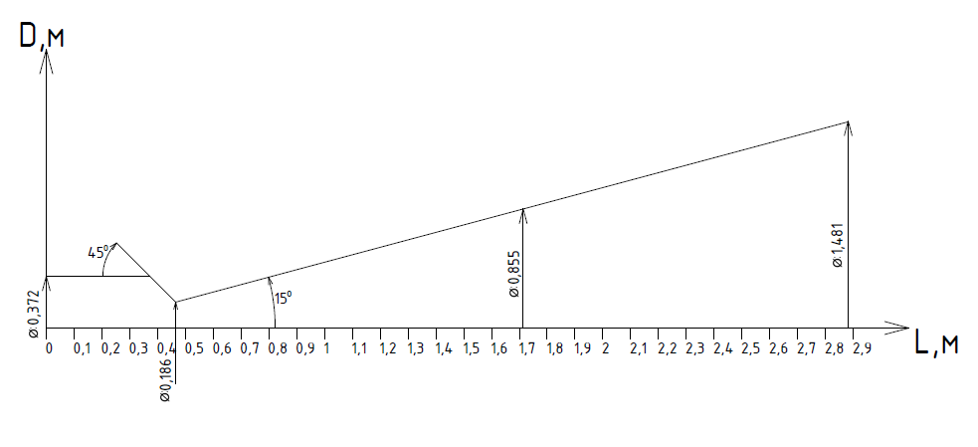
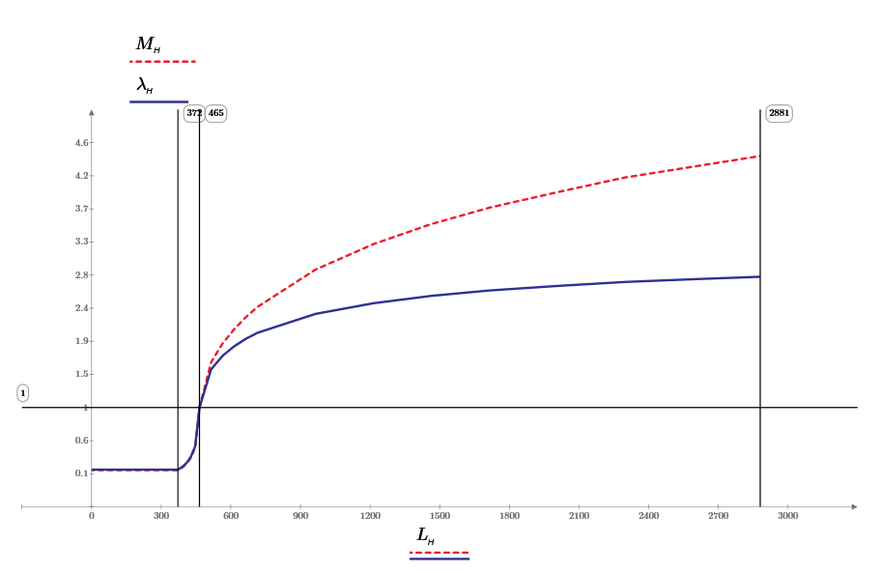
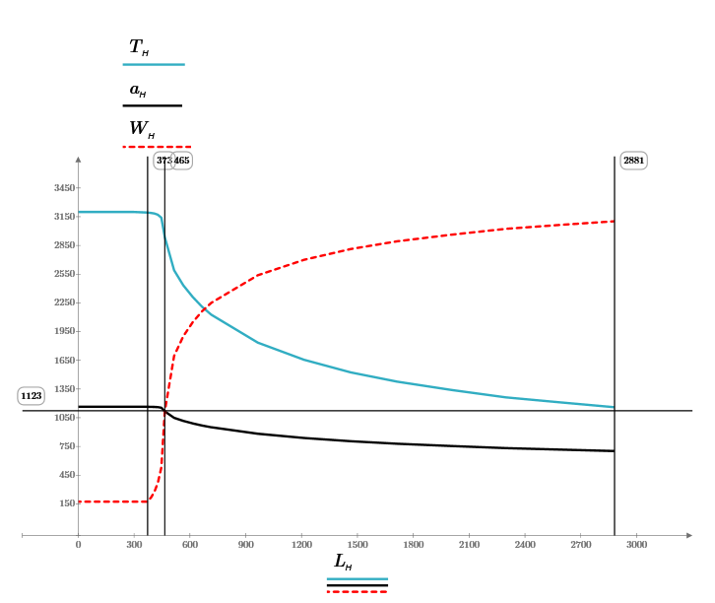
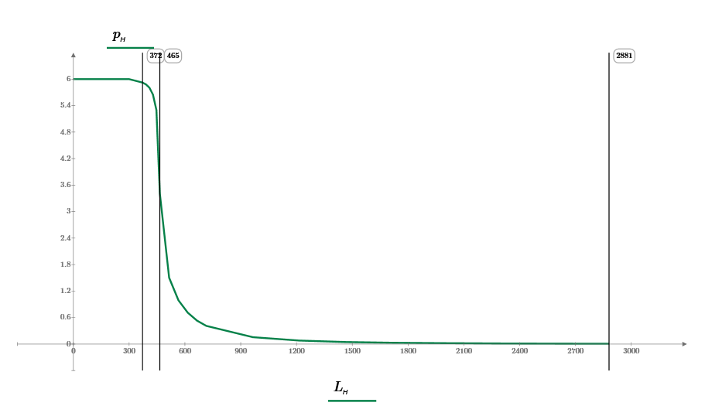

3. Определение и графическое представление дроссельной и высотной характеристик камеры

3.1. Без соплового насадка
Параметры сопла и продуктов сгорания при номинальном давлении окружающей среды $p_{a}=p_{h}$ были рассчитаны ранее в пунктах 1.1 и 1.2:
Тяга на расчетном режиме:
$$P_{рр}=P=2,827*{10}^{5}\left[Н\right]$$
Удельный импульс на расчетном режиме:
$${I_{y рр}=I}_{y}=2895\left[\frac{м}{с}\right]$$
Давление в камере на расчётном режиме:
$$p_{k pp}=p_{к}^{*}=6*{10}^{6}\left[Па\right]$$
Расходна расчетном режиме:
$${\dot{m}}_{рр}=\dot{m}=97,65\left[\frac{кг}{с}\right]$$
Тяга при расходе, стремящемся к нулю:
$$P_{0}=-p_{h}*F_{a}=-0,030*{10}^{6}*0,574=-0,1722*{10}^{5}\left[Н\right]$$
Построим дроссельную характеристику камеры, используя зависимости:
$$P\left(p_{к}^{*}\right)=p_{к}^{*}*\left(\frac{F_{кр}*A_{k}}{\sqrt{R*T_{к}^{*}}}*W_{a}+F_{a}*π\left(λ_{a},k\right)\right)-p_{h}*F_{a}$$
$$I_{y}\left(p_{к}^{*}\right)=I_{yп}-\frac{F_{a}*\sqrt{R*T_{к}^{*}}}{F_{кр}*A_{k}*p_{к}^{*}}*p_{h}$$
$$I_{yп}\left(p_{к}^{*}\right)=I_{yп}$$
Значение давления в камере при нулевой тяге найдем из уравнения:
$$P\left(p_{к}^{*}\right)=p_{к}^{*}*\left(\frac{F_{кр}*A_{k}}{\sqrt{R*T_{к}^{*}}}*W_{a}+F_{a}*π\left(λ_{a},k\right)\right)-p_{h}*F_{a}=0$$
$$p_{к}^{*}=0,3458*{10}^{6}\left[Па\right]$$
Для построения высотных характеристик воспользуемся зависимостями:
$$P\left(p_{h}\right)=P_{п}-p_{h}*F_{a}$$
$$I_{y}\left(p_{h}\right)=I_{yп}-p_{h}*\frac{F_{a}}{\dot{m}}$$
$$I_{yп}\left(p_{h}\right)=I_{yп}$$
Найдем давление в наименьшем сечении сопла:
$$π\left(λ_{кр},k\right)={\left(1-{λ_{кр}}^{2}*\frac{k-1}{k+1}\right)}^{\frac{k}{k-1}}={\left(1-1^{2}*\frac{1,18-1}{1,18+1}\right)}^{\frac{1,18}{1,18-1}}=0,5684$$
$$p_{кр}=π\left(λ_{кр},k\right)*p_{к}^{*}=0.5684*6*{10}^{6}=3,41*{10}^{6}\left[Па\right]$$

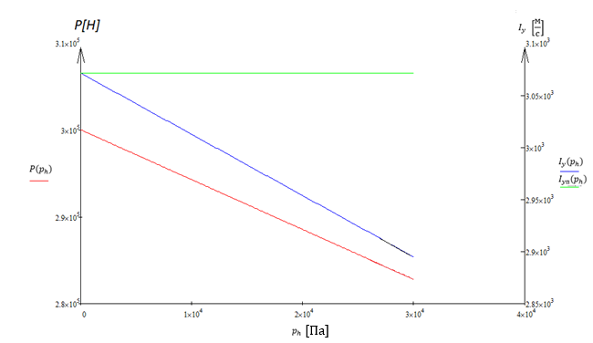
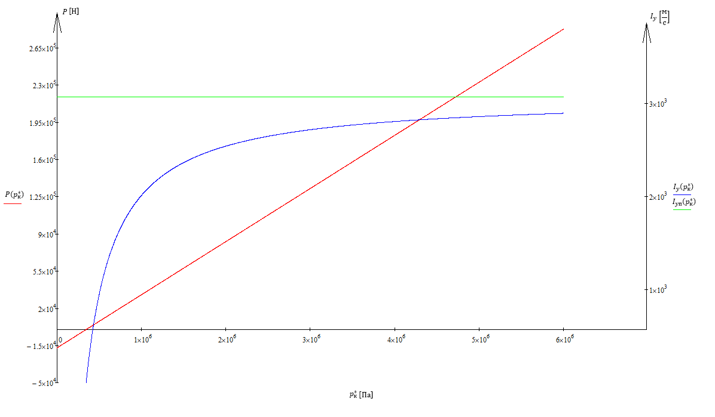

3.2 С сопловым насадком
Рассчитаем параметры сопла и продуктов сгорания при давлении в выходном сечении $p_{a}^{н}=p_{h}$, т.е. на расчетном режиме.
Давление в камере на расчётном режиме:
$$p_{k рр}^{н}=\frac{p_{h}}{π\left(λ_{a}^{н},k\right)}=\frac{0,030*{10}^{6}}{1,266*{10}^{-3}}=23,7 \left[МПа\right]$$
Расходна расчетном режиме:
$${\dot{m}}_{рр}^{н}=\frac{p_{k pp}*F_{кр}}{β}=\frac{23,7*{10}^{6}*0,027}{1665}=384,3 \left[\frac{кг}{с}\right]$$
Скорость продуктов сгорания на выходе из соплового насадка:
$$W_{a}^{н}=\sqrt{2*\frac{k}{k-1}*R*T_{к}^{*}*\left(1-{\left(\frac{p_{a}^{н}}{p_{k рр}^{н}}\right)}^{\frac{k-1}{k}}\right)}==\sqrt{2*\frac{1,18}{1,18-1}∙360∙3200∙\left(1-{\left(\frac{0.030∙{10}^{6}}{23,7∙{10}^{6}}\right)}^{\frac{1,18-1}{1,18}}\right)}=3106 \left[\frac{м}{с}\right]$$
Удельный импульс на расчетном режиме:
$$I_{у рр}^{н}=W_{a}^{н}=3106\left[\frac{м}{с}\right]$$
Удельный пустотный импульс на расчетном режиме:
$$I_{уп рр}^{н}=I_{уп}^{н}=3242\left[\frac{м}{с}\right]$$
Тяга на расчетном режиме:
$$P_{рр}^{н}=I_{у рр}^{н}*{\dot{m}}_{рр}^{н}=3106*384,3 =1,1934∙{10}^{6}\left[Н\right]$$
Тяга при расходе, стремящемся к нулю:
$$P_{0}=-p_{h}*F_{a}^{н}=-0,030*{10}^{6}*1,722=-5,166*{10}^{4}\left[Н\right]$$
Построим дроссельную характеристику камеры, используя зависимости:
$$P\left(p_{k}\right)=p_{k рр}^{н}*\left(\frac{F_{кр}∙A_{k}}{\sqrt{R∙T_{к}^{*}}}∙W_{a}^{н}+F_{a}^{н}∙π\left(λ_{a}^{н},k\right)\right)-p_{h}∙F_{a}^{н}$$
$$I_{y}\left(p_{k}\right)=I_{уп рр}^{н}-\frac{F_{a}^{н}\sqrt{R∙T_{k}}}{F_{кр}∙A_{k}∙p_{k рр}^{н}}∙p_{н}$$
$$I_{yп}\left(p_{k}\right)=I_{уп рр}^{н}$$
Значение давления в камере при нулевой тяге найдем из уравнения:
$$P\left(p_{k}\right)=p_{k рр}^{н}*\left(\frac{F_{кр}∙A_{k}}{\sqrt{R∙T_{к}^{*}}}∙W_{a}^{н}+F_{a}^{н}∙π\left(λ_{a}^{н},k\right)\right)-p_{h}∙F_{a}^{н}=0$$
$$p_{k}=0,9831∙{10}^{6}\left[Па\right]$$
Для построения высотных характеристик воспользуемся зависимостями:
$$P\left(p_{н}\right)=I_{уп рр}^{н}∙{\dot{m}}_{рр}^{н}-p_{н}∙F_{a}$$
$$I_{y}\left(p_{н}\right)=I_{уп рр}^{н}-p_{н}∙\frac{F_{a}}{\dot{m}}$$
$$I_{yп}\left(p_{н}\right)=I_{уп рр}^{н}$$

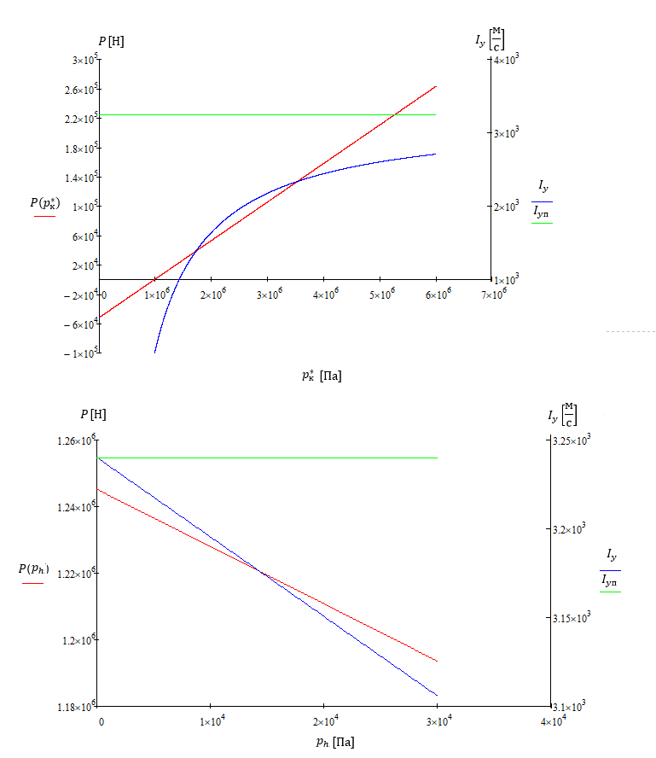

3.3 С идеально регулируемой площадью среза сопла
При построения дроссельных характеристиксопла с идеально регулируемой Fa выполняетсяусловие,а $p_{a}=p_{h}$. Для построения дроссельных характеристик рассмотрим 4 давлений в камере:$p_{k}^{*};0,75p_{k}^{*};0,5p_{k}^{*};0,25p_{k}^{*}$
Найдем скорость в выходном сечении сопла с помощью ГДФ давления $π\left(1,k\right)$ двигатель работает на расчетном режиме поэтому давление на срезе равно атмосферному: p_{h}=p_{a}
$$π\left(1,k\right)={\left(1-\frac{k-1}{k+1}1\right)}^{\frac{k}{k-1}}=0,566,$$
Тогда
$$p_{к}^{*}=p_{кр}^{*}/π\left(1,k\right)=\frac{0,030*{10}^{6}}{0,566}=5,278*{10}^{4}[Па]$$
$${\dot{m}}_{рр}=\frac{p_{к рр }F_{кр}}{β}=\frac{5,278*{10}^{4}*0,027}{1665}=0,856 [\frac{кг}{с}];$$
тяга на расчетном режиме$\left(p_{a}=p_{h}=30000 Па\right)$
$$P_{рр }={\dot{m}}_{рр}W_{a }=0,856∙1117=956 [Н]$$
При давлении в камере меньше чем 52780 $[Па]$ режим работы камеры сгорания меняется и дальнейший расчет не имеет смысла.
Затем, найдем приведенную скорость, в зависимости от давления в камере, воспользовавшись зависимостью:
$$λ_{i}=\sqrt{\left(1-{π\left(λ_{a},k\right)}^{\frac{k-1}{k}}\right)*\frac{k+1}{k-1}}$$
Найдем приведенную расходонапряженность:
$$q\left(λ_{i},k\right)={λ_{i}∙\left(1-{λ_{i}}^{2}∙\frac{k-1}{k+1}\right)}^{\frac{1}{k-1}}∙{\left(\frac{k+1}{2}\right)}^{\frac{1}{k-1}}$$
i-е площади в зависимости от $q\left(λ_{i},k\right)$:
$$F_{i}=\frac{F_{кр}}{q\left(λ_{i},k\right)}$$
Построим пять дроссельных характеристик в зависимости от $F_{i}$,$p_{ki}$, воспользовавшись зависимостью:
$$P\left(p_{k}\right)=p_{k}∙\left(\frac{F_{кр}∙A_{k}}{\sqrt{R∙T_{k}}}∙W_{a}+F_{a}∙π\left(λ_{a},k\right)\right)-p_{н}∙F_{a}$$
Таблица 3.3 (А)
$$p_{ki}, \left[Па\right]$$ | $$λ_{i}$$ | $$q\left(λ_{i},k\right)$$ | $$F_{i}, \left[м^{2}\right]$$
$$1,5∙{10}^{6}$$ | $$2.333$$ | 0.137 | 0.197
$$3∙{10}^{6}$$ | $$2.472$$ | 0.081 | 0.335
$$4,5∙{10}^{6}$$ | $$2.544$$ | 0.059 | 0.459
$$6∙{10}^{6}$$ | $$2.591$$ | 0.047 | 0.575

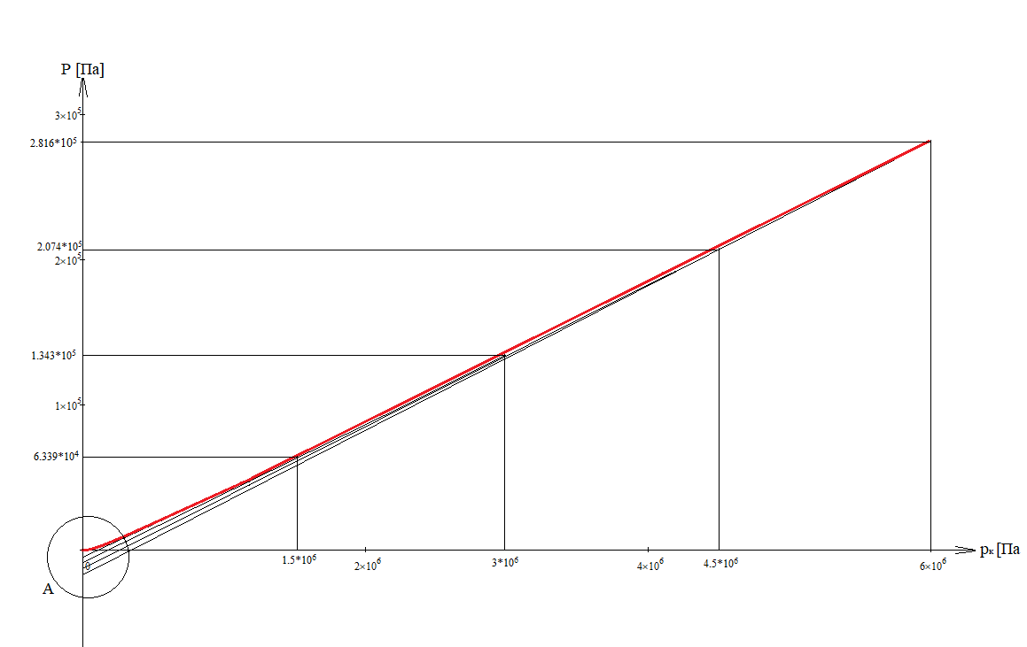
Рисунок 3.3(А) – Дроссельная характеристика камеры с идеально регулируемой площадью среза сопла

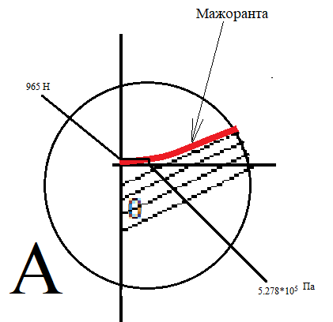
Рисунок 3.3(Б) – Дроссельная характеристика камеры с идеально регулируемой площадью среза сопла (Увеличено)

Для построения высотных характеристик рассмотрим давлений в критическом сечении:
$$π\left(1,k\right)={\left(1-\frac{k-1}{k+1}1\right)}^{\frac{k}{k-1}}=0,566$$
отсюда
$$p_{кр}^{*}=p_{к}^{*}*π\left(1,k\right)=6000000*0,566=3,41*{10}^{6} [Па]$$
При давлении окружающей среды больше чем $3,41*{10}^{6}[Па]$режим работы камеры сгорания меняется и дальнейший расчет не имеет смысла.
Отсюда можно рассматривать давления которые меньше давления в критике рассматриваемые давления представлены в ряде:$$\{10p_{h}^{*};{20p}_{h}^{*};{40p}_{h}^{*};{60p}_{h}^{*};{80p}_{h}^{*};\}$$
Затем, найдем приведенную скорость, в зависимости от давления на срезе, воспользовавшись зависимостью:
$$λ_{i}=\sqrt{\left(1-{π\left(λ_{a},k\right)}^{\frac{k-1}{k}}\right)*\frac{k+1}{k-1}}$$
Найдем приведенную расходонапряженность:
$$q\left(λ_{i},k\right)={λ_{i}∙\left(1-{λ_{i}}^{2}∙\frac{k-1}{k+1}\right)}^{\frac{1}{k-1}}∙{\left(\frac{k+1}{2}\right)}^{\frac{1}{k-1}}$$
i-е площади в зависимости от $q\left(λ_{i},k\right)$:
$$F_{i}=\frac{F_{кр}}{q\left(λ_{i},k\right)}$$
Построим пять высотных характеристик в зависимости от $F_{i}$,$p_{нi}$, воспользовавшись зависимостью:
$$P\left(p_{н}\right)=P_{п}-p_{нi}∙F_{i}$$

Таблица 3.3 (Б)
$$p_{нi}, \left[Па\right]$$ | $$λ_{i}$$ | $$q\left(λ_{i},k\right)$$ | $$F_{i}, \left[м^{2}\right]$$
$$3∙{10}^{5}$$ | $$2.108$$ | 0.269 | 0.101
$$6∙{10}^{5}$$ | $$1.894$$ | 0.434 | 0.062
$$12∙{10}^{5}$$ | $$1.624$$ | 0.67 | 0.04
$$18∙{10}^{5}$$ | $$1.425$$ | 0.829 | 0.033
$$24∙{10}^{5}$$ | $$1.257$$ | 0.933 | 0.029

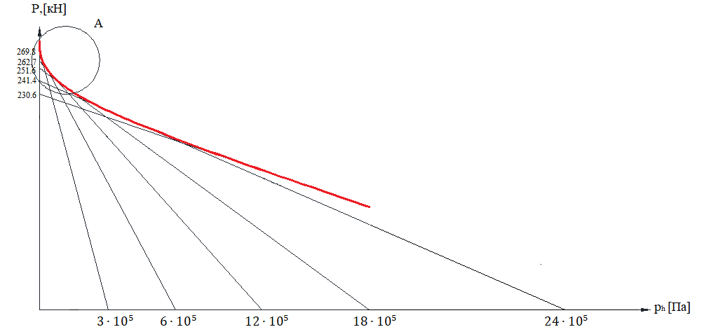
Рисунок 3.3(В) – Высотная характеристика камеры с идеально регулируемой площадью среза сопла
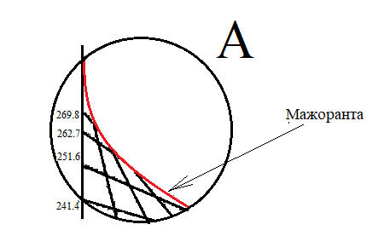
Рисунок 3.3(Г) – Высотная характеристика камеры с идеально регулируемой площадью среза сопла (Увеличено)

